ИНФОРМАЦИОННАЯ СПРАВКА
по спорту лиц с поражением опорно-двигательного аппарата
(легкая атлетика), дисциплина – метание булавы (клаба)
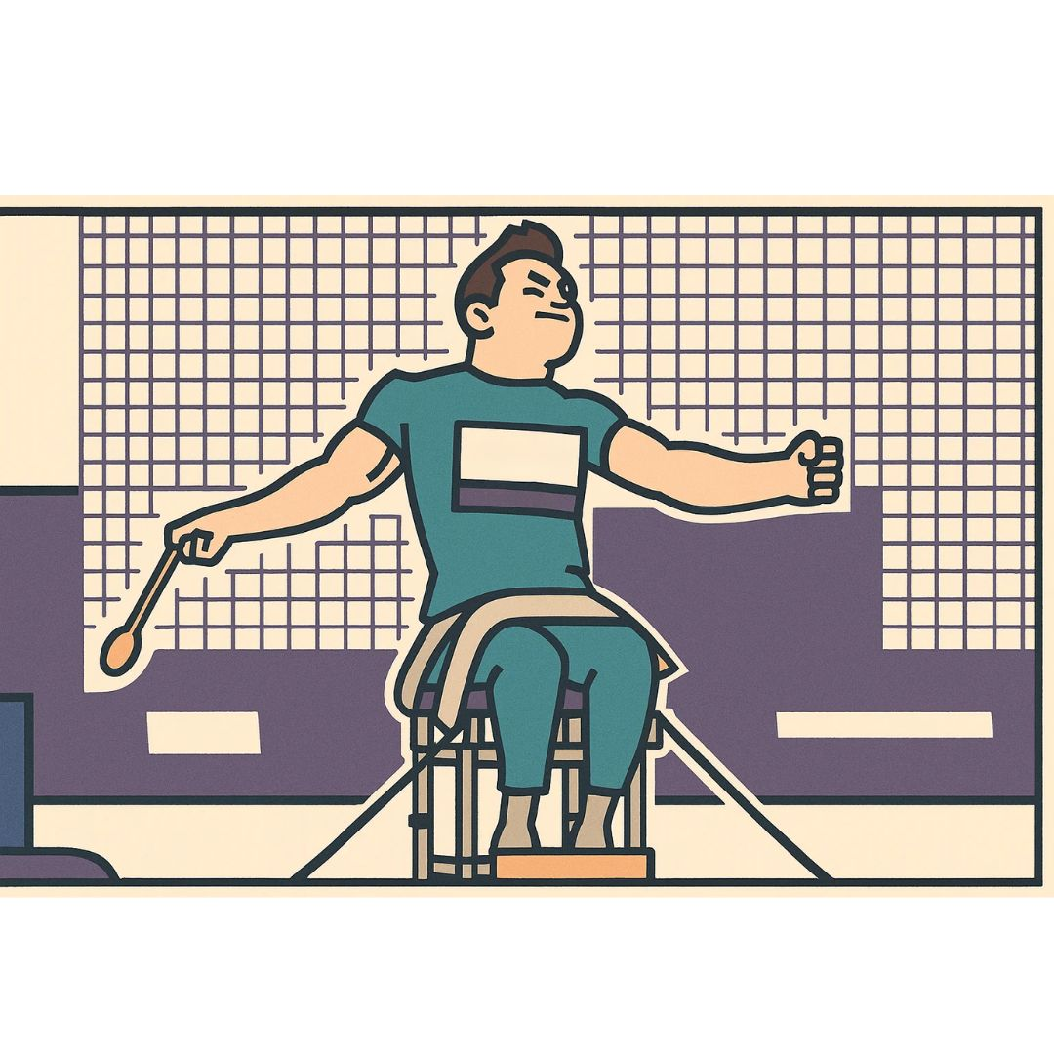
Метание булавы (клаба) — одна из дисциплин лёгкой атлетики для спортсменов с поражением опорно-двигательного аппарата (далее – с поражением ОДА).
Соревнования в метании булавы (клаба) для людей с инвалидностью регулируются международными и национальными спортивными организациями, такими как Международный паралимпийский комитет (МПК), Всемирная федерация лёгкой атлетики (IAAF) и Всероссийская федерация спорта лиц с поражением ОДА.

Классификация и классы спортсменов
В метании булавы (клаба) для спортсменов с поражением ОДА классификация определяется буквой F, а рядом стоящие цифры обозначают повреждения спортсмена: чем меньше цифра, тем больше ограничены возможности тела

Спортивные классы для метания булавы (клаба)
В лёгкой атлетике для спортсменов с поражением ОДА применяются следующие классы (актуальные на 2025 г.):
- F31 – F32 – для спортсменов с атаксией, атетозом, гипертонусом, метающих из положения сидя;
- F51 – F52 – относятся к спортсменам со спинномозговой травмой (на колясках), которые участвуют в метаниях и выполняют их со специального станка сидя.
Примечание: конкретный класс для метания клаба определяется комиссией с учётом специфики дисциплины.

Техника выполнения метания булавы (клаба) для спортсменов с поражением ОДА принципиально отличается от техники здоровых атлетов из-за:
- ограничений в подвижности суставов;
- сниженной силы отдельных мышечных групп;
- нарушений координации и баланса;
- необходимости использования вспомогательных устройств (станков, колясок).
Главный принцип: максимальная эффективность при минимальной затрате ресурсов с учётом индивидуальных возможностей. Все зависит от спортивного класса:
- Классы F31-32, F51-52 – метание из положения сидя на специальном станке или в коляске:
- фиксация тела ремнями (при необходимости);
- ноги плотно прижаты к опоре;
- спина прямая, плечи развёрнуты;
- клаб удерживается в рабочей руке у плеча.

Параметры клаба (зависят от класса):
- вес: 200-500 г (женщины), 300-500 г (мужчины);
- длина: 21-40 см (женщины), 28-45 см (мужчины);
- форма: эргономичная рукоятка, утяжелённая головка.

Техника хвата:
- плотный обхват ладонью;
- большой палец сверху или сбоку (по удобству);
- отсутствие излишнего напряжения в кисти.

Правила соревнований могут отличаться от классических легкоатлетических соревнований и соответствовать международным стандартам для спортсменов с ограниченными физическими возможностями. Результаты фиксируются с учётом специфических требований и норм, обеспечивающих справедливость и объективность оценки достижений спортсменов.
Метание булавы (клаба) является важной частью паралимпийских игр и других международных соревнований по лёгкой атлетике среди лиц с поражением ОДА.

Выдающиеся спортсмены ХМАО – Югры:

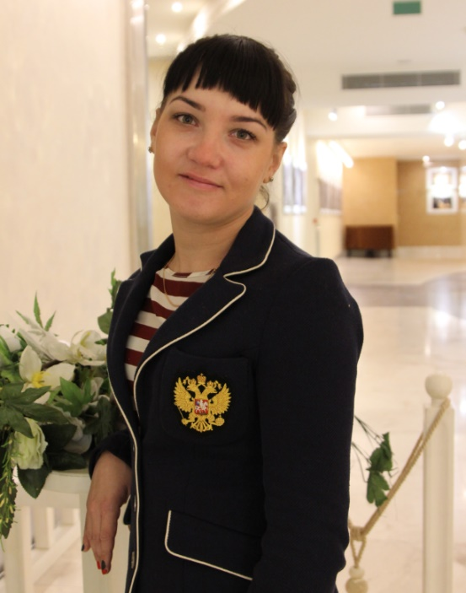
Байсарина Олеся Хамитовна – участник XVI Паралимпийских летних игр, многократный чемпион и призер чемпионатов России и всероссийских соревнований, призер международных соревнований по спорту лиц с поражением опорно-двигательного аппарата (легкая атлетика).
Мастер спорта России международного класса.

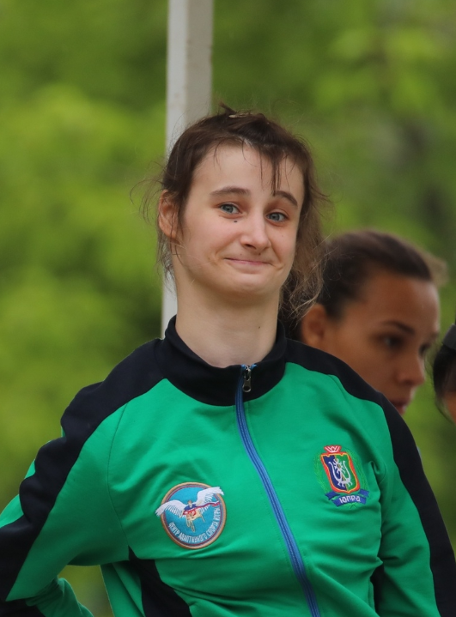
Мокан Анна Ивановна – неоднократный победитель и призер чемпионатов России и всероссийских соревнований спорта лиц с поражением опорно-двигательного аппарата (легкая атлетика).
Мастер спорта России.

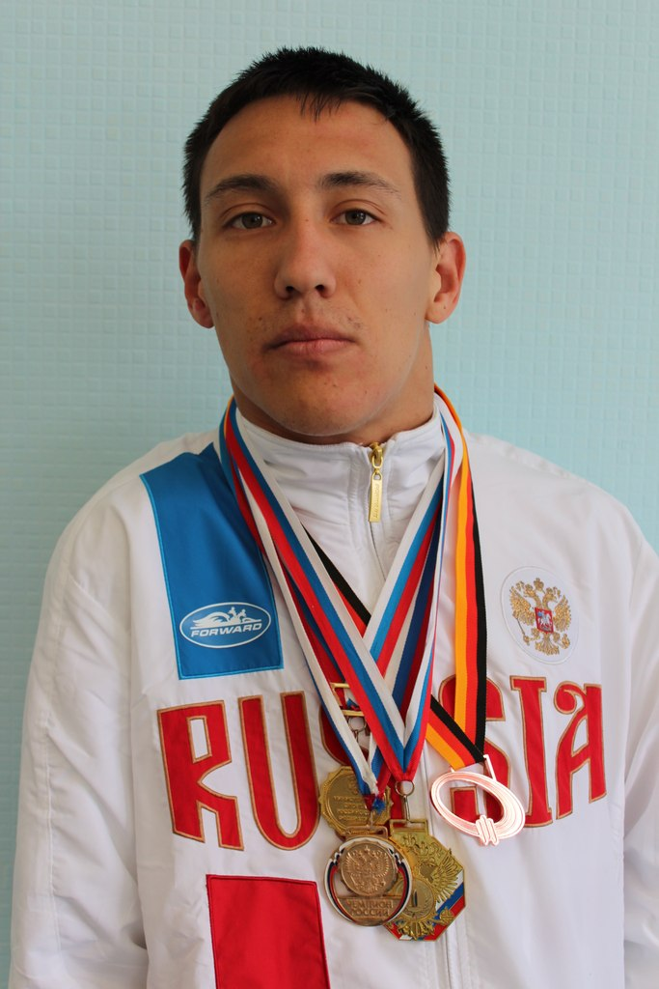
Демин Евгений Владимирович – неоднократный победитель и призер чемпионатов России и всероссийских стартов, серебряный призер международных соревнований по спорту лиц с поражением опорно-двигательного аппарата (легкая атлетика).
Мастер спорта России.

